**Proyecto**

**Recaudaciones Vía Rápida**

ESPECIFICACION DEL SERVICIO:

Rec-Consulta

Contenido

1 ALCANCE 3

1.1 Requerimientos de negocio asociados 3

1.1.1 Actividades de negocio relacionadas 3

1.1.2 Requerimiento especifico de servicio 3

1.1.3 Consideraciones para la construcción 3

2 Diagrama de Componentes 4

2.1 Descripción de Componentes 4

3 Diagrama de Despliegue 5

3.1 Descripción de Despliegue 5

4 ESPECIFICACION DEL SERVICIO 5

5 ESPECIFICACION DE OPERACIÓN DEL SERVICIO 7

5.1 Consultar Deuda 7

6 DEFINICIÓN DE LA MENSAJERÍA 13

6.1 MensajeEntradaConsultarDeuda 13

6.2 MensajeSalidaConsultarDeuda 13

6.3 Servicio 13

6.4 Recibos 14

6.4.1 Recibo 14

6.5 Datos Adicionales 14

6.5.1 DatoAdicional 14

6.6 Listas Selección 15

6.6.1 ListaSeleccion 15

7 Servicios Web 15

8 Anexos 15

9 Información del Documento 15

9.1 Historial de Cambios 15

9.2 Control de Verificaciones 15

# ALCANCE

Este servicio es encargado de realizar la orquestación agnóstica de las consultas de deudas dentro del proceso de Recaudaciones. Entre sus responsabilidades están las validaciones previas y la consulta de deudas hacia los proveedores o base.

## Requerimientos de negocio asociados

|  |  |
| --- | --- |
| *Requerimiento* | *Proceso* |
| Implementar servicio agnóstico que orqueste las consultas de deuda en el proceso de Recaudaciones. | ***Rec-Consulta*** |

### Actividades de negocio relacionadas

A continuación, se muestra una tabla en donde se indican los procesos, actividades y capacidades asociadas al servicio que está siendo descrito en este documento:

|  |  |  |
| --- | --- | --- |
| *Proceso/Sub proceso* | *Tareas de Usuarios /Tareas Automáticas* | Operación |
| *Consultar deuda* | ***Consulta valores a pagar de una recaudación*** | **processMessage** |

### Requerimiento especifico de servicio

Se requiere que el servicio posea las siguientes características no funcionales

* Implementación en Quarkus y Java 11
* Despliegue en Openshift
* Exposición a través de mensajería utilizando IBM MQ, aplicando el patrón Request/Reply
* Manejo de excepciones para control de errores.
* Logging de información relacionada a las transacciones

### Consideraciones para la construcción

* Se desea implementar un servicio en QUARKUS que escuche una cola MQ y atienda las transacciones de Consulta del proceso de Recaudaciones.

# Diagrama de Componentes

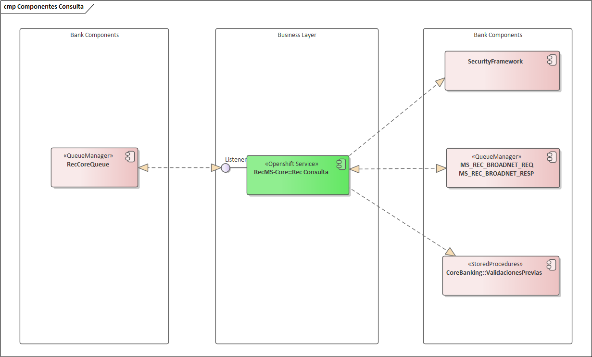

Ilustración 1: Diag. Comp. Consulta



## Descripción de Componentes

* **Bank Component 1**

Queue Manager RecMsCoreQueues, cola de los mensajes MQ tipo “XML/JSON” gestiona los recursos y proporciona servicios de colocaciones en colas para llamada y mandatos MQ, su consumidor será el servicio Rec-Consulta.

* **Business Layer**

Microservicio RecMS-Core: Consulta, que consulta las deudas dentro del proceso de Recaudaciones a través de MessageProcess, mostrando mensaje de entrada y salida tipo XML. Previamente realiza validaciones previas y luego la consulta de deudas recaudaciones.

* **Bank Component 2**
* Security Framework, facilita la tarea de adoptar medidas de seguridad, a través de autenticación y autorización dentro de su aplicación protección de acceso.
* Queue Manager RecMSProvidersQueues, cola de los mensajes MQ tipo “XML/JSON” gestiona los recursos y proporciona servicios de colocaciones en colas para llamada y mandatos MQ, su consumidor será el servicio RecMS-Core:Pago.
* Stored Procedures CoreBanking:Validaciones Previas, reutilización de proceso almacenado de tipo SQL para la ejecución una y otra vez cada vez que sea llamada para las validaciones previas.

# Diagrama de Despliegue

Este diagrama muestra los artefactos y servidores involucrados en el alcance del servicio a implementar.

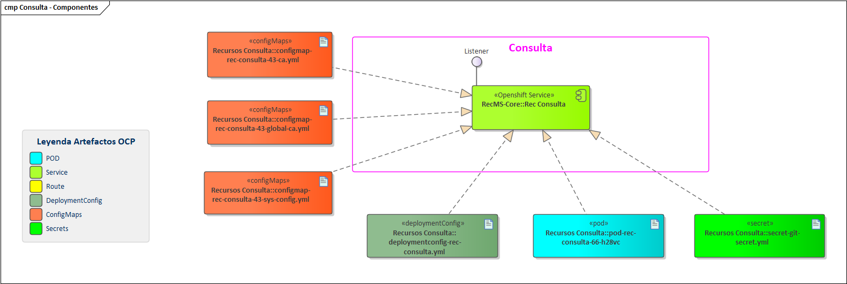

Ilustración 2: Diag.Desplg. Consulta



## Descripción de Despliegue

* **Consulta**

RecMS-Core::Consulta, consulta las deudas dentro del proceso de Recaudaciones a través de MessageProcess, mostrando mensaje de entrada y salida tipo XML. Previamente realiza validaciones previas y luego la consulta de deudas recaudaciones.

* **ConfigMaps**
* Configuraciones de Mapeo de tipo .yml
  + configmap-rec-consulta-43-ca.yml
  + configmap-rec-consulta-43-global-ca.yml
  + configmap-rec-consulta-43-sys-config.yml
* **DeploymentConfig**
* Configuraciones de Despliegue de tipo .yml
  + deploymentconfig-rec-consulta.yml
* **Pod**
* Configuraciones del POD de tipo .yml
  + pod-rec-consulta-66-h28vc.yml
* **Secret**
* Configuraciones del Secret de tipo .yml
  + secret-git-secret.yml

# ESPECIFICACION DEL SERVICIO

|  |  |  |  |  |
| --- | --- | --- | --- | --- |
| **Nombre del servicio** | ***Rec-Consulta*** | | **Archivo** |  |
| **Versión** | 1.0.0 | | **Comunicación** | Request/Reply |
| **Domino** |  | | **Tipo** | Microservicio |
| **Código del servicio** |  | | | |
| **Namespace** | http://www.bolivariano.com/recaudaciones/RecMSCore | | | |
| **Estándares** | XML | | | |
| **Protocolo** | MQ | | | |
| **Política de seguridad** | N/A | | | |
| **Rol de seguridad** |  | | | |
| **Arquitectura de Referencia** |  | | | |
| **Otros requerimientos** | Rendimiento |  | | |
| Disponibilidad | 24/7 | | |
| Concurrencia |  | | |
| Tamaño máximo del mensaje |  | | |

# ESPECIFICACION DE OPERACIÓN DEL SERVICIO

## Consultar Deuda

|  |  |  |  |
| --- | --- | --- | --- |
| **Nombre** | Consultar Deuda | | |
| **Objetivo** | Realizar las validaciones previas de una consulta, consultar los valores a pagar correspondientes a una recaudación en línea o de base. | | |
| **Reglas de Negocio** | Procedimiento    **Secuencia de actividades**   1. El servicio **OTC Gateway Rest** recibe una petición de Consultar Deuda desde un canal. 2. El servicio **OTC Gateway Rest** realiza las validaciones necesarias en el mensaje de entrada. 3. El servicio **OTC Gateway Rest** invoca al servicio **OTC Core** para que procese la consulta. 4. El servicio **OTC Core** consulta la metadata necesaria en el servicio **OTC Admin** 5. El servicio **OTC Core** deposita un mensaje en la cola **MS_REC_CONSULTA_REQ** la cual es escuchada por el servicio **Rec-Consulta.** 6. El servicio **Rec-Consulta** recibe el mensaje e invoca al procedimiento almacenado de validaciones previas **pa_pg_pval_reca_varios** 7. En caso de que el parámetro de salida **s_recaudacion** sea igual a **“LINEA”,** se deposita un mensaje en la cola correspondiente al proveedor. IE: **MS_REC_ANT_REQ** 8. El servicio **Rec-Consulta** se suscribe a la cola de respuesta correspondiente al proveedor y recibe la respuesta. IE: **MS_REC_ANT_RESP** 9. En caso de que el parámetro de salida **s_recaudacion** sea igual a **“BASE”** el valor de la deuda se toma del parámetro de salida **s_deuda** 10. El servicio **Rec-Consulta** deposita el mensaje de respuesta en la cola **MS_REC_CONSULTA_RESP** la cual es escuchada por el servicio **OTC Core** 11. El servicio **OTC Core** lee el mensaje de la y responde al servicio **OTC Gateway Rest**. 12. El servicio **OTC Gateway Rest** responde al canal que lo invocó | | |
| **Resultado de ejecución** | 1. **<?xml** version="1.0" encoding="UTF-8"**?>** 2. **<mensajeEntradaGateway** xmlns="http://www.bolivariano.com/mensaje/MensajeOSB"**>** 3. **<puntoFinal>**Recaudaciones/Microservicio**</puntoFinal>** 4. **<operacion>**Consultar**</operacion>** 5. **<identificadorCorrelacion>**e66f37d7bc4e**</identificadorCorrelacion>** 6. **<mensaje><?xml** version="1.0" encoding="UTF-8"**?>** 7. **<entradaConsultarDeuda** xmlns:ns2="http://www.bolivariano.com/mensaje/MensajeOTC"**>** 8. **<canal>**IBK**</canal>** 9. **<depuracion>**N**</depuracion>** 10. **<fecha>**2022-06-30T00:00:00**</fecha>** 11. **<oficina>**0**</oficina>** 12. **<secuencial>**35066453**</secuencial>** 13. **<servicio>** 14. **<codTipoServicio>**AUTOMOTORES_PEATONES**</codTipoServicio>** 15. **<codigoConvenio>**TRA**</codigoConvenio>** 16. **<codigoEmpresa>**18786**</codigoEmpresa>** 17. **<codigoTipoBanca>**BP**</codigoTipoBanca>** 18. **<codigoTipoIdentificador>**TRAMITE**</codigoTipoIdentificador>** 19. **<datosAdicionales>** 20. **<datoAdicional>** 21. **<codigo>**e_srv**</codigo>** 22. **<valor>**BOLIVSRV**</valor>** 23. **</datoAdicional>** 24. **<datoAdicional>** 25. **<codigo>**e_term**</codigo>** 26. **<valor>**term24**</valor>** 27. **</datoAdicional>** 28. **<datoAdicional>** 29. **<codigo>**e_rol**</codigo>** 30. **<valor>**5**</valor>** 31. **</datoAdicional>** 32. **<datoAdicional>** 33. **<codigo>**e_corr**</codigo>** 34. **<valor>**N**</valor>** 35. **</datoAdicional>** 36. **<datoAdicional>** 37. **<codigo>**e_ssn_corr**</codigo>** 38. **<valor>**0**</valor>** 39. **</datoAdicional>** 40. **<datoAdicional>** 41. **<codigo>**e_mon**</codigo>** 42. **<valor>**1**</valor>** 43. **</datoAdicional>** 44. **<datoAdicional>** 45. **<codigo>**e_servicio**</codigo>** 46. **<valor** **/>** 47. **</datoAdicional>** 48. **<datoAdicional>** 49. **<codigo>**e_identificacion**</codigo>** 50. **<valor** **/>** 51. **</datoAdicional>** 52. **<datoAdicional>** 53. **<codigo>**e_efectivo**</codigo>** 54. **<valor>**0**</valor>** 55. **</datoAdicional>** 56. **<datoAdicional>** 57. **<codigo>**e_cheque**</codigo>** 58. **<valor>**0**</valor>** 59. **</datoAdicional>** 60. **<datoAdicional>** 61. **<codigo>**e_debito**</codigo>** 62. **<valor>**0**</valor>** 63. **</datoAdicional>** 64. **<datoAdicional>** 65. **<codigo>**e_tarjeta**</codigo>** 66. **<valor>**0**</valor>** 67. **</datoAdicional>** 68. **<datoAdicional>** 69. **<codigo>**e_comision_efe**</codigo>** 70. **<valor>**0**</valor>** 71. **</datoAdicional>** 72. **<datoAdicional>** 73. **<codigo>**e_comision_chq**</codigo>** 74. **<valor>**0**</valor>** 75. **</datoAdicional>** 76. **<datoAdicional>** 77. **<codigo>**e_comision_db**</codigo>** 78. **<valor>**0**</valor>** 79. **</datoAdicional>** 80. **<datoAdicional>** 81. **<codigo>**e_total**</codigo>** 82. **<valor>**0**</valor>** 83. **</datoAdicional>** 84. **<datoAdicional>** 85. **<codigo>**e_tipo_cta**</codigo>** 86. **<valor>**0**</valor>** 87. **</datoAdicional>** 88. **<datoAdicional>** 89. **<codigo>**e_cuenta**</codigo>** 90. **<valor** **/>** 91. **</datoAdicional>** 92. **<datoAdicional>** 93. **<codigo>**e_autoriza**</codigo>** 94. **<valor>**N**</valor>** 95. **</datoAdicional>** 96. **<datoAdicional>** 97. **<codigo>**e_ubi**</codigo>** 98. **<valor** **/>** 99. **</datoAdicional>** 100. **<datoAdicional>** 101. **<codigo>**e_opcion**</codigo>** 102. **<valor>**C**</valor>** 103. **</datoAdicional>** 104. **<datoAdicional>** 105. **<codigo>**e_reverso**</codigo>** 106. **<valor** **/>** 107. **</datoAdicional>** 108. **<datoAdicional>** 109. **<codigo>**e_emp_nombre**</codigo>** 110. **<valor** **/>** 111. **</datoAdicional>** 112. **</datosAdicionales>** 113. **<identificador>**12345678**</identificador>** 114. **</servicio>** 115. **<transaccion>**2057**</transaccion>** 116. **<usuario>**TcUPI1396206**</usuario>** 117. **</entradaConsultarDeuda>** 118. **</mensaje>** 119. **</mensajeEntradaGateway>** 120. **<?xml** version="1.0" encoding="UTF-8" standalone="yes"**?><mensajeSalidaGateway** xmlns="http://www.bolivariano.com/mensaje/MensajeOSB"**><codigo>**0**</codigo><mensajeUsuario>**OK**</mensajeUsuario>** 121. **<mensaje><?xml** version="1.0" encoding="UTF-8"**?>** 122. **<salidaConsultarDeuda** xmlns:ns2="http://www.bolivariano.com/mensaje/MensajeOTC"**>** 123. **<codigoError>**0**</codigoError>** 124. **<datosAdicionales>** 125. **<datoAdicional>** 126. **<codigo>**vp_s_fecha_contable**</codigo>** 127. **<valor>**06/27/2022**</valor>** 128. **</datoAdicional>** 129. **<datoAdicional>** 130. **<codigo>**vp_s_ssn**</codigo>** 131. **<valor>**135682423**</valor>** 132. **</datoAdicional>** 133. **<datoAdicional>** 134. **<codigo>**vp_s_comision**</codigo>** 135. **<valor>**0**</valor>** 136. **</datoAdicional>** 137. **<datoAdicional>** 138. **<codigo>**vp_s_tasa**</codigo>** 139. **</datoAdicional>** 140. **<datoAdicional>** 141. **<codigo>**vp_s_base_imp**</codigo>** 142. **<valor>**0.35**</valor>** 143. **</datoAdicional>** 144. **<datoAdicional>** 145. **<codigo>**vp_s_impuesto**</codigo>** 146. **<valor>**0.0**</valor>** 147. **</datoAdicional>** 148. **<datoAdicional>** 149. **<codigo>**vp_s_empresa**</codigo>** 150. **<valor>**AGENCIA NACIONAL DE TRANSITO**</valor>** 151. **</datoAdicional>** 152. **<datoAdicional>** 153. **<codigo>**vp_s_recaudacion**</codigo>** 154. **<valor>**BASE**</valor>** 155. **</datoAdicional>** 156. **<datoAdicional>** 157. **<codigo>**vp_s_referencia1**</codigo>** 158. **<valor>**Agencia Nacional de TrÃ¡nsito Orden PAGO**</valor>** 159. **</datoAdicional>** 160. **<datoAdicional>** 161. **<codigo>**vp_s_referencia2**</codigo>** 162. **<valor>**12345678**</valor>** 163. **</datoAdicional>** 164. **<datoAdicional>** 165. **<codigo>**vp_s_referencia3**</codigo>** 166. **</datoAdicional>** 167. **</datosAdicionales>** 168. **<mensajeUsuario>**OK**</mensajeUsuario>** 169. **<mensajeSistema>**Transaction Successfuly**</mensajeSistema>** 170. **<montoTotal>**67.48**</montoTotal>** 171. **</salidaConsultarDeuda>** 172. **</mensaje>** 173. **</mensajeSalidaGateway>** | | |
| **Compensación** | N/A | | |
| **Códigos de fault** | N/A | | |
| **Tipo de mensaje de entrada** | MensajeEntradaConsultarDeuda | Archivo |  |
| **Tipo de mensaje de salida** | MensajeSalidaConsultarDeuda | Archivo |  |
| **Tipo de mensaje de fault** | N/A | Archivo | N/A |

# DEFINICIÓN DE LA MENSAJERÍA

## MensajeEntradaConsultarDeuda

Mensaje de entrada utilizado al consultar deuda

|  |  |  |
| --- | --- | --- |
| Elemento | Tipo | Descripción |
| canal | string | Canal que envía la transacción |
| depuracion | string | Depuración |
| fecha | date-time | Fecha transacción |
| oficina | string | Sucursal u oficina que envía la transacción |
| secuencial | string | Secuencial de la transacción |
| servicio | Servicio | Maneja los datos relacionados al servicio que se va a consultar |
| transaccion | string | Código interno de transacción |
| usuario | string | Usuario que envía la transacción |

## MensajeSalidaConsultarDeuda

Mensaje de salida utilizado al consultar deuda

|  |  |  |
| --- | --- | --- |
| Elemento | Tipo | Descripción |
| codigoError | string | Codigo de error de la consulta |
| datosAdicionales | DatosAdicionales | Datos adicionales |
| fechaVencimiento | date-time | Fecha máxima de pago |
| formaPago | string | Forma de pago |
| formaPagoRecibos | string | Forma de pago recibos |
| identificadorDeuda | string | Tipo de Suministro |
| limiteMontoMaximo | number | Límite Máximo de Monto a pagar |
| limiteMontoMinimo | number | Límite Mínimo de Monto a pagar |
| mensajeUsuario | string | Mensaje de usuario |
| mensajeSistema | string | Mensaje de Sistema |
| montoMinimo | number | Monto mínimo que se puede pagar |
| montoTotal | number | Monto total a pagar |
| nombreCliente | string | Nombre del cliente |
| recibos | Recibos | Recibos |
| textoAyuda | string | Texto Ayuda |

## Servicio

|  |  |  |
| --- | --- | --- |
| Elemento | Tipo | Descripción |
| codTipoServicio | string | Código tipo servicio |
| codigoConvenio | string | Código convenio |
| codigoEmpresa | string | Código empresa |
| codigoTipoBanca | string | Código tipo banca |
| codigoTipoIdentificador | string | Tipo de suministro |
| identificador | string | Suministro |
| datosAdicionales | DatosAdicionales | Datos Adicionales |

## Recibos

|  |  |  |
| --- | --- | --- |
| Elemento | Tipo | Descripción |
| recibo | Recibo[] | Lista de datos adicionales |

### Recibo

|  |  |  |
| --- | --- | --- |
| Elemento | Tipo | Descripción |
| comprobante | string | Número de comprobante |
| concepto | string | Concepto comprobante |
| cuota | string | Cuota |
| dato1 | string | Dato 1 |
| dato2 | string | Dato 2 |
| dividendo | string | Dividendo |
| fecha | number | Fecha de pago |
| formaPago | string | Forma de pago |
| identificador | string | Identificador |
| impuesto | string | Impuesto |
| interes | number | Interés |
| interesesPagados | number | Intereses pagados |
| interesesPendientes | number | Intereses pendientes |
| numeroPredial | string | Número predial |
| pago | number | Pago |
| referencia | string | Referencia |
| secuencia | string | Secuencia |
| tipoProceso | string | Tipo proceso |
| totalAPagar | number | Total a pagar |
| valor | string | Valor a pagar |
| datosAdicionales | DatosAdicionales | Datos adicionales |

## Datos Adicionales

|  |  |  |
| --- | --- | --- |
| Elemento | Tipo | Descripción |
| datoAdicional | DatoAdicional[] | Lista de datos adicionales |

### DatoAdicional

|  |  |  |
| --- | --- | --- |
| Elemento | Tipo | Descripción |
| codigo | string | Código |
| etiqueta | string | Etiqueta |
| editable | string | Editable |
| formato | string | Formato |
| listasSeleccion | ListasSeleccion[] | ListasSeleccion |
| longitud | string | Longitud |
| mascara | string | Mascara |
| regexp | string | Regexp |
| tipo | string | Tipo |
| valor | string | Valor |
| visible | string | Visible |

## Listas Selección

|  |  |  |
| --- | --- | --- |
| Elemento | Tipo | Descripción |
| listaSeleccion | ListaSeleccion[] | Lista de datos adicionales |

### ListaSeleccion

|  |  |  |
| --- | --- | --- |
| Elemento | Tipo | Descripción |
| codigo | string | codigo |
| etiqueta | string | Etiqueta |

# Servicios Web

N/A

# Anexos

|  |  |
| --- | --- |
| ANEXO | DESCRIPCIÓN |
|  | Diagrama de arquitectura del proyecto |
|  | Diagrama de arquitectura del componente en general |
|  | Diagrama de despliegue |
|  | Diagrama de componente para microservicio rec-consulta |
|  | Diagrama de secuencia |

# Información del Documento

## Historial de Cambios

|  |  |  |  |
| --- | --- | --- | --- |
| Fecha | Descripción | Autor | Versión |
| 08/08/2022 | Actualización del Documento | Gizlo – Camilo Romero | 1.0 |

## Control de Verificaciones

|  |  |  |  |
| --- | --- | --- | --- |
| Fecha | Descripción | Nombre | Revisado Por |
| 07/09/2022 | Actualización del Documento | Gizlo – Katherine Portugal | 1.0 |